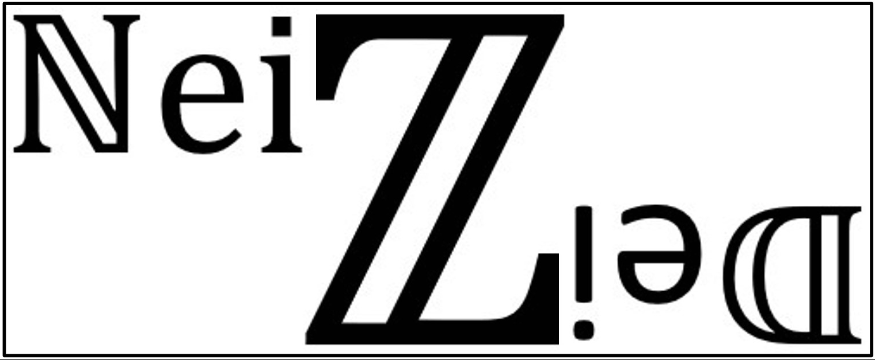

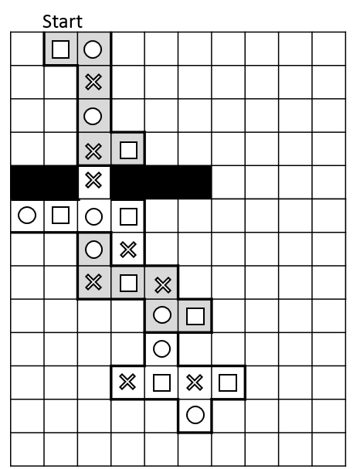
Ziel ist es durch Aneinanderzeichnen von Würfelnetzen vom beiliegenden Spielwürfel von Start- zum Zielfeld zu gelangen. Dabei darf jedes Würfelnetz nur einmal verwendet, jedoch beliebig rotiert werden. Zur Hilfe sind alle Würfelnetze als Schablone beigelegt, sodass diese, falls notwendig, umrahmt und anschließend zur Seite gelegt werden können.
Im ersten Zug darf ein beliebiges Würfelnetz auf das Startfeld gezeichnet werden.
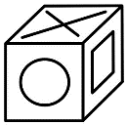
Bei jedem weiteren Zug wird der Spielwürfel gewürfelt um zu ermitteln an welches Feld angelegt werden muss. Diagonales Anlegen ist nicht erlaubt.
Beispiel nach vier Spielzügen
Ein Würfelnetz wird an ein bereits vorhandenes angezeichnet, wobei das gewürfelte Symbol in den beiden Netzen nebeneinanderliegen muss. Das einzuzeichnende Würfelnetz entsprechen dem des Spielwürfels. Bei diesem Symbolwürfel sind die gegenüberliegenden Seiten gleich.
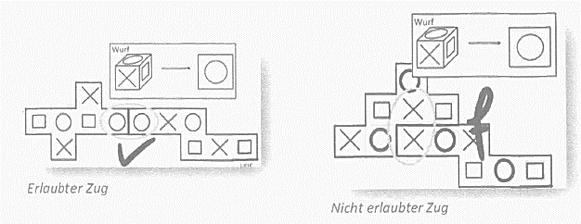
Ist kein Zug mehr möglich oder sind alle Würfelnetze aufgebraucht ist das Spiel verloren.

Variante 1: Kooperatives Spiel
Bei mehreren Spielern abwechselnd Würfelnetze anzeichnen. Gegenseitiges Beraten ist erwünscht.

Variante 2: Kooperatives Spiel
Bei mehreren Spielern abwechselnd Würfelnetze anzeichnen. Gegenseitiges Beraten ist erwünscht.
Vom Start- zum Zielfeld müssen alle Fähnchen der Nummerierung nach abgelaufen werden.

Variante 3: Kooperatives Spiel
Bei mehreren Spielern abwechselnd Würfelnetze anzeichnen. Gegenseitiges Beraten ist erwünscht.
Die schwarzen Felder dürfen nicht betreten werden.

Variante 4: Kompetitives Spiel
Bei mehreren Spielern pro Team abwechselnd Würfelnetze anzeichnen. Gegenseitiges Beraten ist erwünscht.
Es sind zwei verschiedenfarbige Stifte notwendig.
Abwechselnd zeichnen die Teams Würfelnetze auf das Spielfeld. Wer ein Leitkegelfeld erreicht darf sofort eines seiner verbliebenen Würfelnetze auf ein beliebiges freies Feld legen. Dieses Würfelnetz gilt als Blockade für das gegnerische Team. Es darf jedoch nicht weiter an das Würfelnetz angelegt werden. Achtung: Damit gehen jedoch auch die Würfelnetze schneller zur Neige.
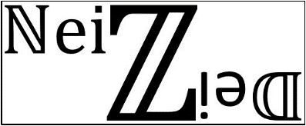
Es gewinnt die Mannschaft, die zuerst das Zielgebiet erreicht.

